第三讲 基于雷达定位的同步定位与建图实验

- 完整教学设计

实验目的
机器人技术的迅猛发展，促使机器人逐渐走进了人们的生活，服务型室内移动机器人更是获得了广泛的关注。但室内机器人的普及还存在许多亟待解决的问题，定位与导航就是其中的关键问题之一。在这类问题的研究中，需要把握三个重点：一是地图精确建模；二是机器人准确定位；三是路径实时规划。在近几十年的研究中，对以上三个重点提出了多种有效的解决方法。
室外定位与导航可以使用GPS，但在室内这个问题就变得比较复杂。为了实现室内的定位定姿，一大批技术不断涌现，其中，SLAM技术逐渐脱颖而出。SLAM（Simultaneous Localization and Mapping，即时定位与地图构建）最早由Smith、Self和Cheeseman于1988年提出。作为一种基础技术，SLAM从最早的军事用途到今天的扫地机器人，吸引了一大批研究者和爱好者，同时也使这项技术逐步走入普通消费者的视野。
使用ROS实现机器人的SLAM和自主导航等功能是非常方便的，因为有较多现成的功能包可供开发者使用，如gmapping、hector slam、cartographer、rgbdslam、ORBSLAM、move base、amcl等。本实验主要通过主流导航的实现让同学们加深对SLAM底层算法的了解和掌握，最终达到自主编程导航定位算法的目的。

实验原理

机器人SLAM与自主导航
SLAM可以描述为：机器人在未知的环境中从一个未知位置开始移动，移动过程中根据位置估计和地图进行自身定位，同时建造增量式地图，实现机器人的自主定位和导航。
想象一个盲人在一个未知的环境里，如果想感知周围的大概情况，那么他需要伸展双手作为他的“传感器”，不断探索四周是否有障碍物。当然这个“传感器”有量程范围，他还需要不断移动，同时在心中整合已经感知到的信息。当感觉新探索的环境好像是之前遇到过的某个位置，他就会校正心中整合好的地图，同时也会校正自己当前所处的位置。当然，作为一个盲人，感知能力有限，所以他探索的环境信息会存在误差，而且他会根据自己的确定程度为探索到的障碍物设置一个概率值，概率值越大，表示这里有障碍物的可能性越大。一个盲人探索未知环境的场景基本可以表示SLAM算法的主要过程。
家庭、商场、车站等场所是室内机器人的主要应用场景，在这些应用中，用户需要机器人通过移动完成某些任务，这就需要机器人具备自主移动、自主定位的功能，我们把这类应用统称为自主导航。自主导航往往与SLAM密不可分，因为SLAM生成的地图是机器人自主移动的主要蓝图。这类问题可以总结为：在服务机器人工作空间中，根据机器人自身的定位导航系统找到一条从起始状态到目标状态、可以避开障碍物的最优路径。
要完成机器人的SLAM和自主导航，机器人首先要有感知周围环境的能力，尤其要有感知周围环境深度信息的能力，因为这是探测障碍物的关键数据。用于获取深度信息的传感器主要有激光雷达、摄像头及RGB-D摄像头。
激光雷达是研究最多、使用最成熟的深度传感器，可以提供机器人本体与环境障碍物之间的距离信息，很多常见的扫地机器人就配有高性价比的激光雷达，如图 1所示。激光雷达的优点是精度高，响应快，数据量小，可以完成实时SLAM任务；缺点是成本高，一款进口高精度的激光雷达价格在一万元以上。现在很多国内企业专注高性价比的激光雷达，也有不少优秀的产品已经推向市场。
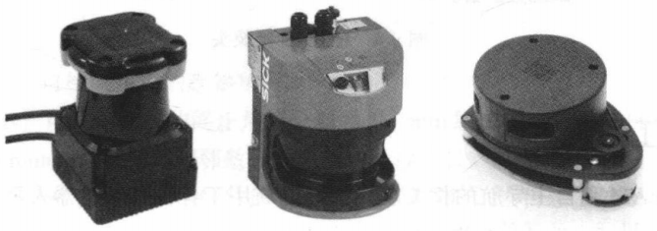
图 1 激光雷达
SLAM所用到的摄像头又可以分为两种：一种是单目摄像头，也就是使用一个摄像头完成SLAM。这种方案的传感器简单，适用性强，但是实现的复杂度较高，而且单目摄像头在静止状态下无法测量距离，只有在运动状态下才能根据三角测量等原理感知距离。另一种就是双目摄像头，如图 2所示，相比单目摄像头，这种方案无论是在运动状态下还是在静止状态下，都可以感知距离信息，但是两个摄像头的标定较为复杂，大量的图像数据也会导致运算量较大。
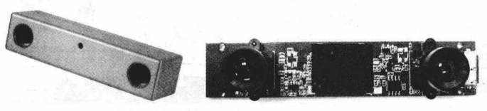
图 2 双目摄像头
RGB-D摄像头是近年来兴起的一种新型传感器，不仅可以像摄像头一样获取环境的RGB图像信息，也可以通过红外结构光、Time-of-Flight等原理获取每个像素的深度信息丰富的数据让RGB-D摄像头不仅可用于SLAM，还可用于图像处理、物体识别等多种应用；更重要的一点是，RGB-D摄像头成本较低，它也是目前室内服务机器人的主流传感器方案。常见的RGB-D摄像头有Kinect v1/2、华硕Xtion Pro等，如图 3所示。当然，RGB-D摄像头也存在诸如测量视野窄、盲区大、噪声大等缺点。
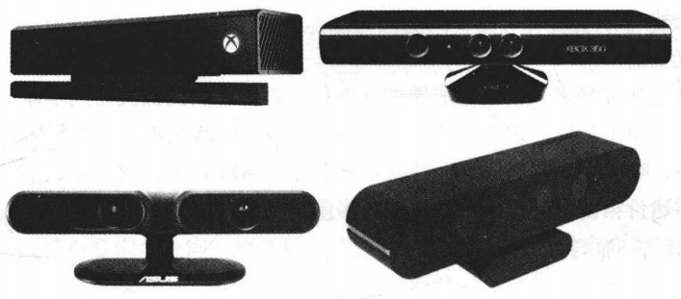
图 3 RGB-D摄像头

定位与建图理论介绍
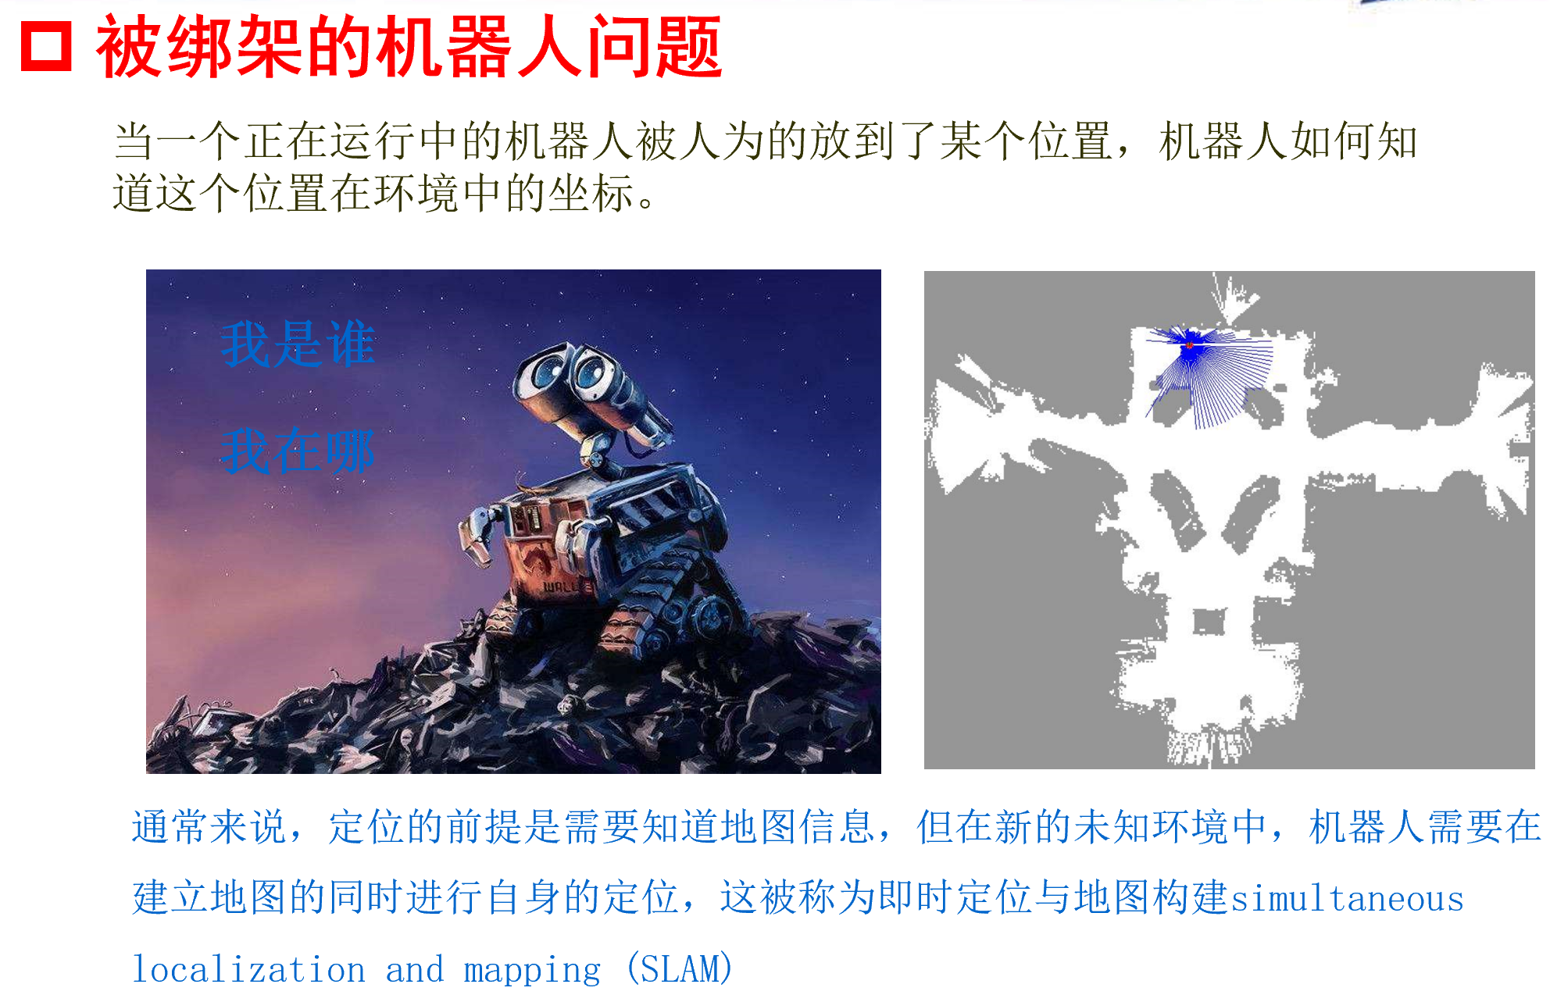
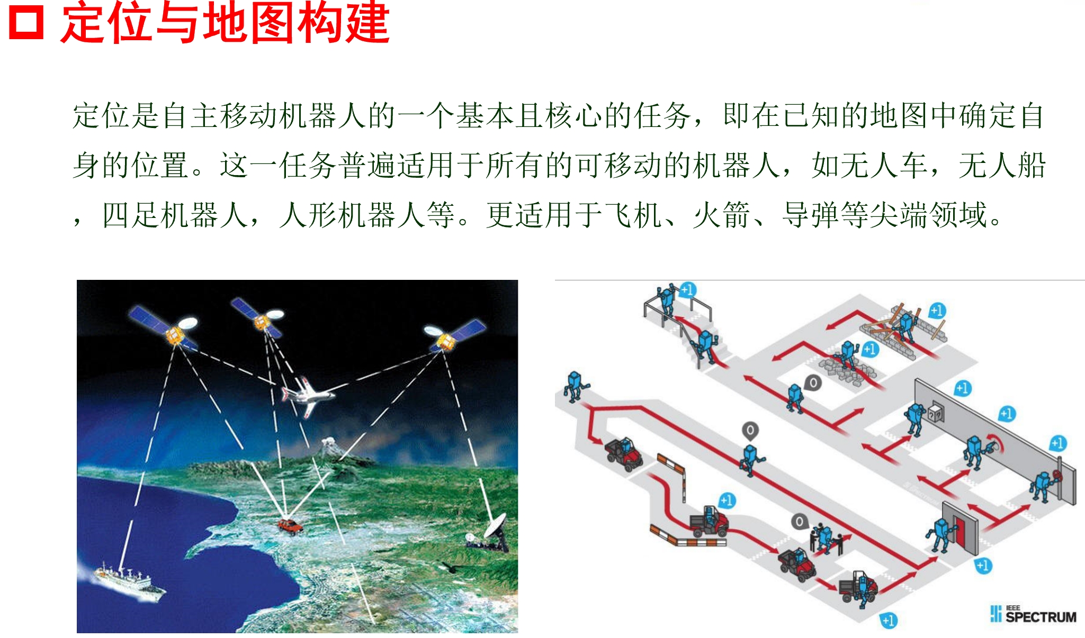
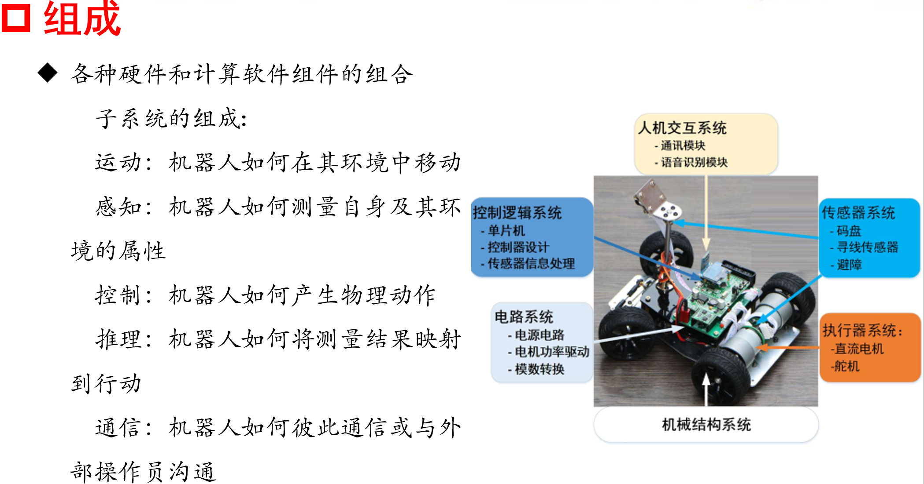
图 4 SLAM的基础定义
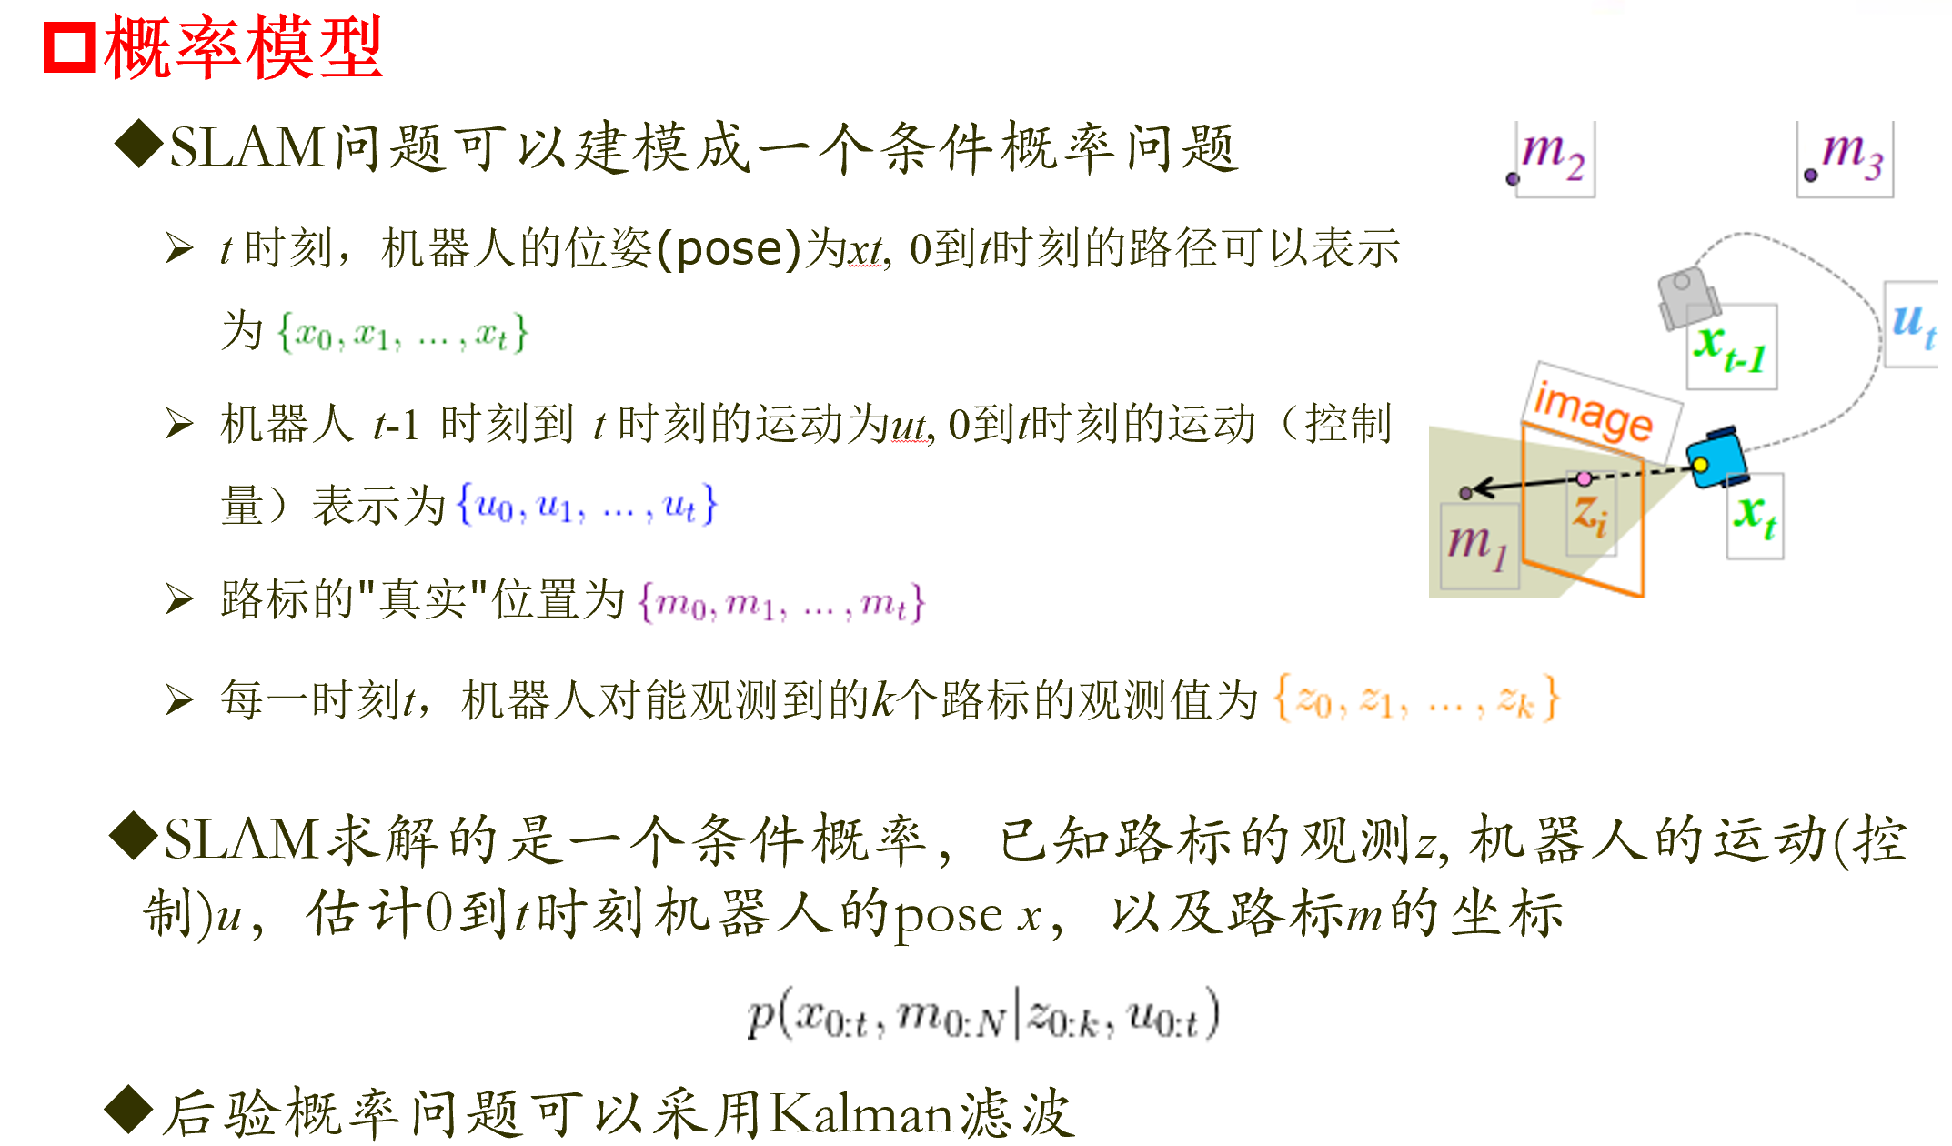
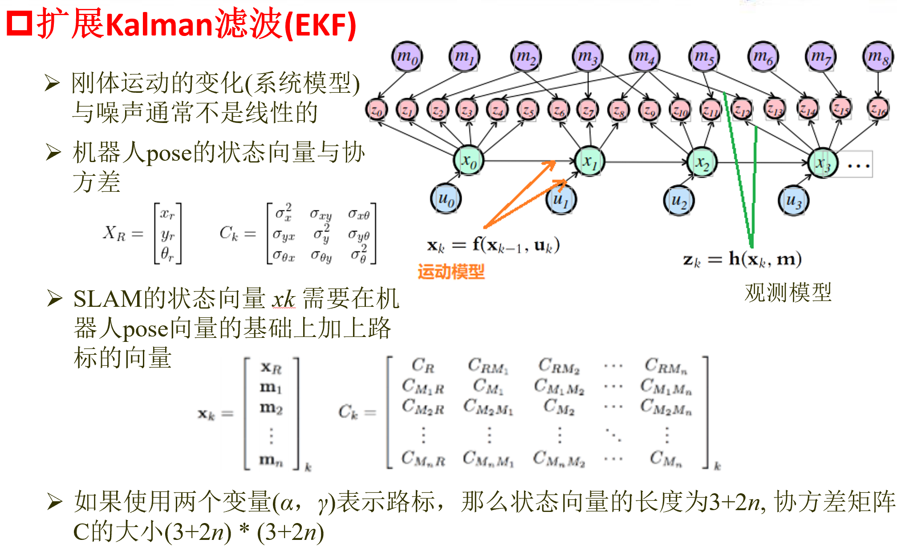
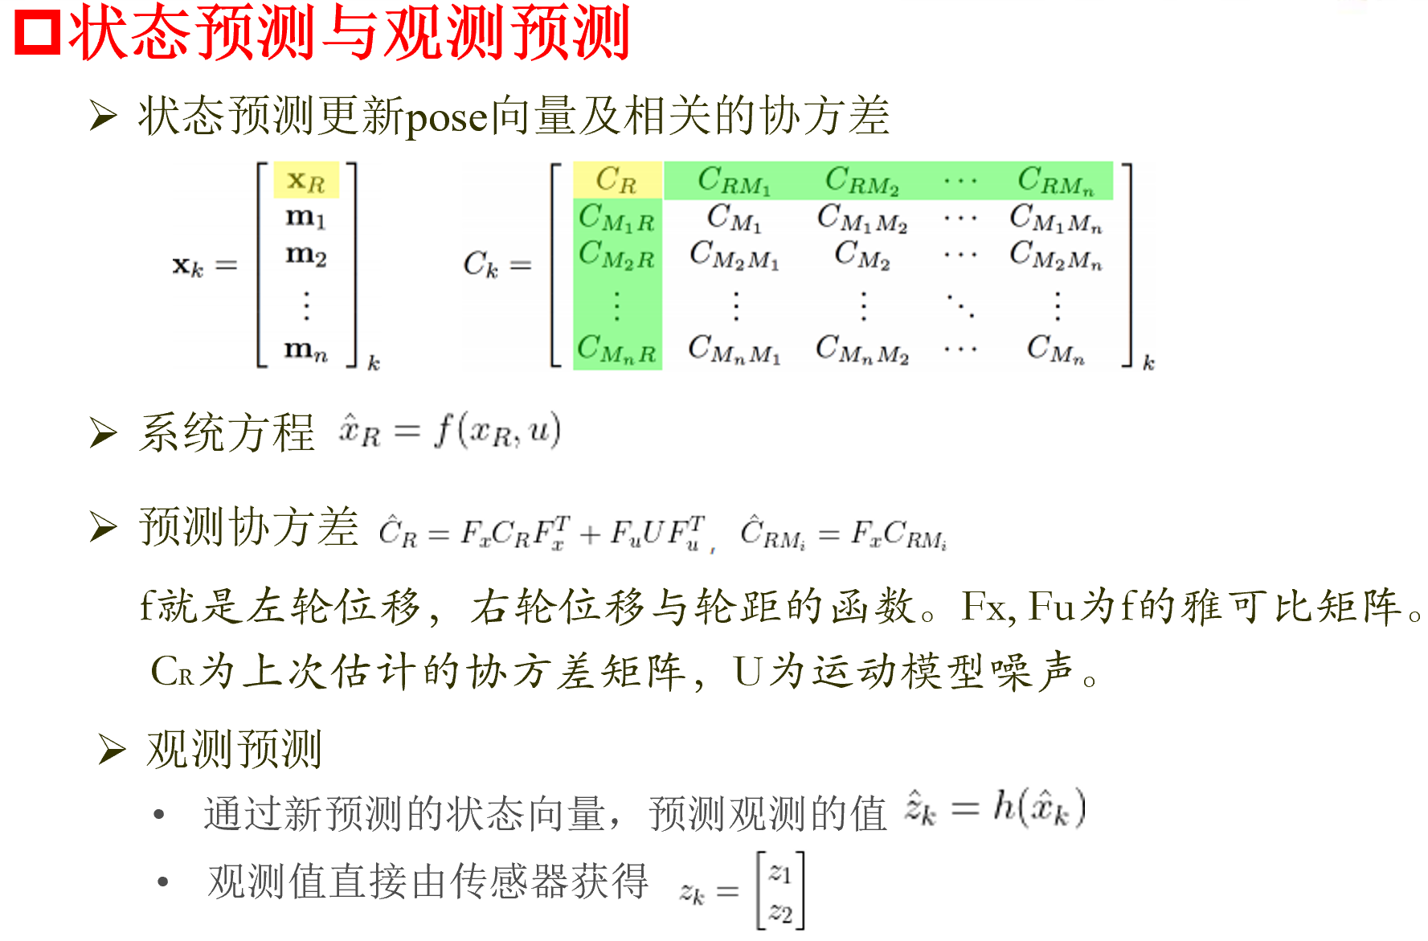
图 5 SLAM算法的核心
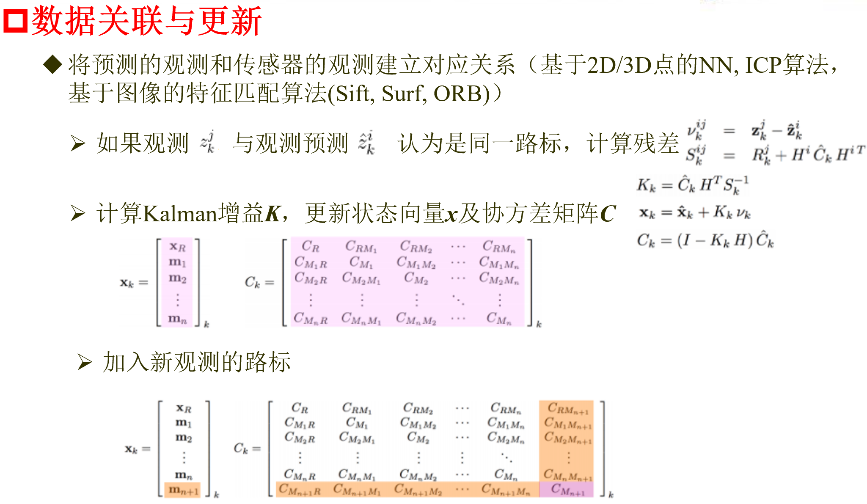
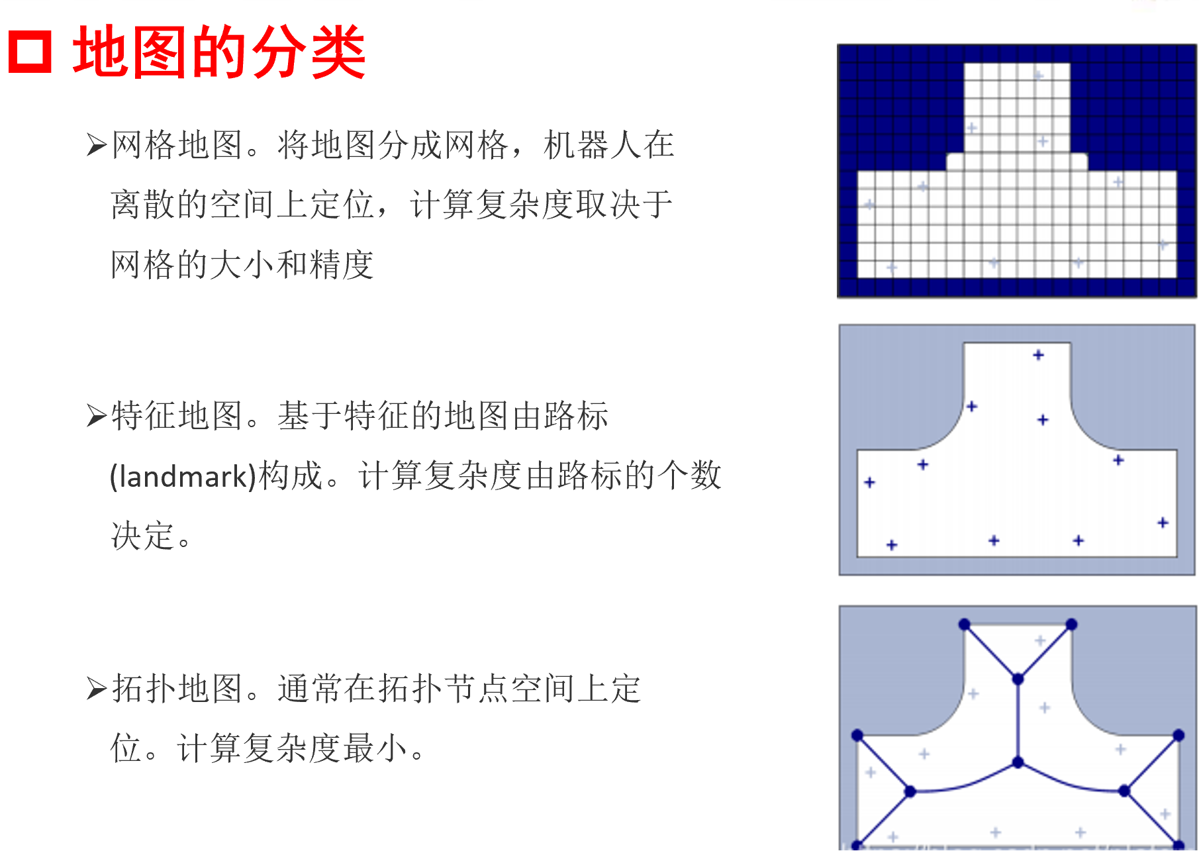
图 6 地图的基础知识

实验内容
- 了解机器人SLAM与自主导航
- 键盘控制Turtlebot2移动以构建地图
- 编程实现Turtlebot2简单的自主导航与避障功能
- 编程实现Turtlebot2跟随预设轨迹的自主导航与避障功能

成绩评定依据
- 实际场景建图（基础实验 30%）；
- SLAM导航定位实验验证（基础实验 65%）；
- 多目标点自主导航（拔高实验 5%）。
- 教学实施流程说明

自主导航测试

修改参数文件
打开一个新终端运行：
roscd turtlebot_navigation/param/
sudo gedit move_base_params.yaml
如图 7所示，在“base_global_planner: "astar_planner/AstarPlanner"”前添加“#”，同时删除“base_global_planner: "navfn/NavfnROS"…”前的“#”。
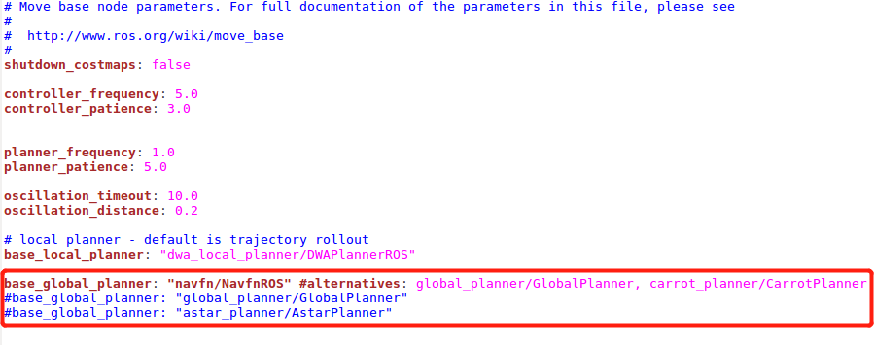
图 7 move_base_params.yaml

Rviz测试
打开一个新终端运行：
roslaunch turtlebot_gazebo turtlebot_world.launch
等待gazebo仿真世界加载完成后，打开一个新终端运行：
roslaunch turtlebot_gazebo amcl_demo.launch
如果运行成功，终端如图 8所示。
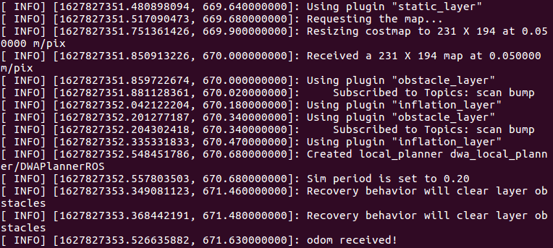
图 8 打印窗口
打开一个新终端运行：
roslaunch turtlebot_rviz_launchers view_navigation.launch
如果运行成功，弹出Rviz窗口，如图 9所示。
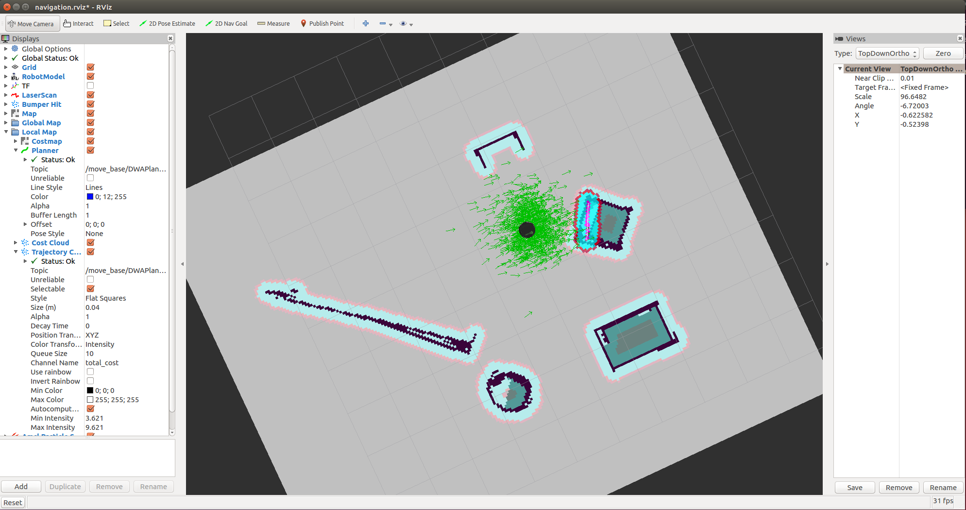
图 9 导航界面
在工具栏中选择“2D Nav Goal”，如图 10所示，然后在中间视图显示区鼠标左键点击目标点（此时不松开鼠标左键），拖动鼠标以改变Turtlebot2的朝向，松开鼠标左键后自动设置目标点位姿，观察Turtlebot2的运动轨迹。
实验过程中可能发现Turtlebot2在转圈，这是因为Turtlebot2四处寻找特征，与地图进行比较，确定所处位置，这个过程被称为本地化。
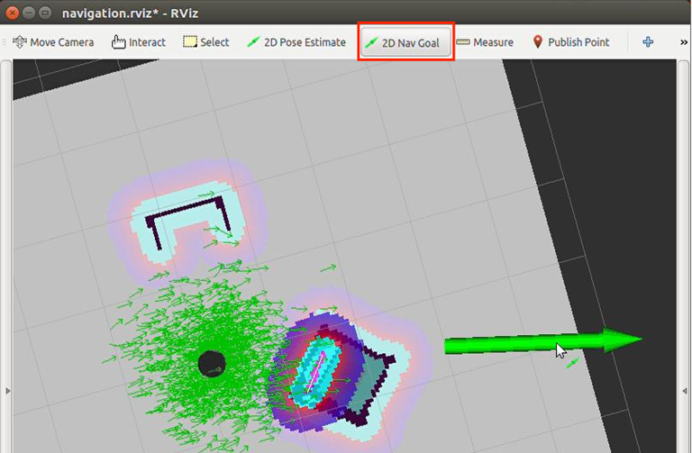
图 10 导航界面

简单自主导航与避障

功能包path_planning
功能包path_planning是自主导航与避障功能包，已经实现了简单的自主导航与避障功能。将提供的path_planning文件夹复制到catkin_ws/src目录下。

程序说明
自主导航与避障主要分为6个步骤：
- 创建action客户端
- 等待action服务器
- 设置目标点
- 发送目标点
- 等待自主导航结果
- 重复步骤(3)~(5)
代码详见src/simple_navigation_goal.cpp，主函数如图 11所示，同学们可以自行设置红框处的目标点。
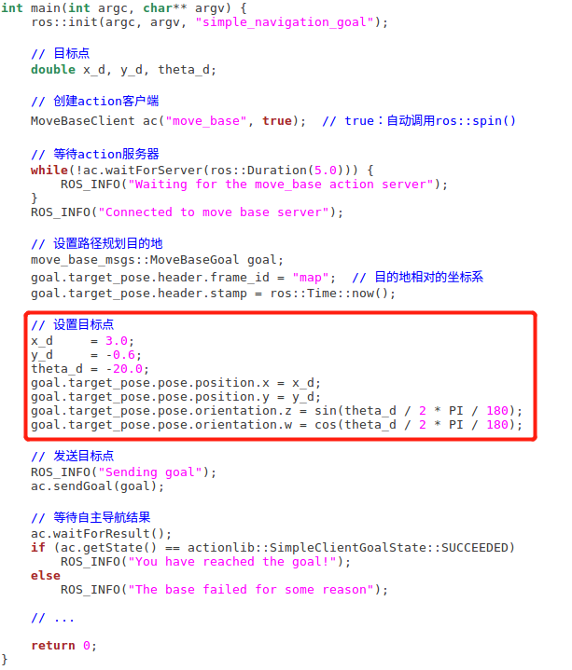
图 11 函数接口

仿真测试
打开一个新终端运行：
roslaunch turtlebot_gazebo turtlebot_world.launch
等待gazebo仿真世界加载完成后，打开一个新终端运行：
roslaunch turtlebot_gazebo amcl_demo.launch
如果运行成功，终端如图 12所示。
图 12 打印界面
打开一个新终端运行：
rosrun path_planning simple_navigation_goal
如果运行成功，gazebo仿真环境中，Turtlebot2规划合理路径，实现自主导航和避障，终端如图 13所示，仿真结果如图 14所示，Turtlebot2到达目的地。
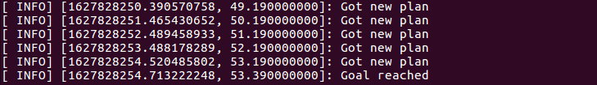
图 13 打印界面
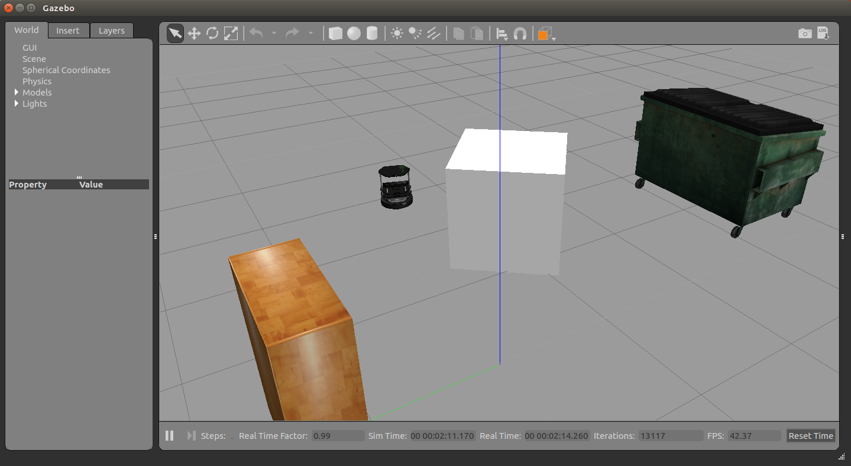
图 14 界面示意图

实际场景建图
第一次构建地图之前，在/home目录下（也即与catkin_ws、turtlebot等文件夹同一级）新建一个文件夹maps。
建图前请记住Turtlebot2的起点，在建图完成之前，不要推动或搬动Turtlebot2，否则可能出现建图不准确或错误的情况。
打开一个新终端运行：
roslaunch turtlebot_bringup minimal.launch
运行成功后（Turtlebot2播放一段音乐），打开一个新终端运行：
roslaunch turtlebot_navigation gmapping_demo.launch
如果运行成功，终端如图 15所示。
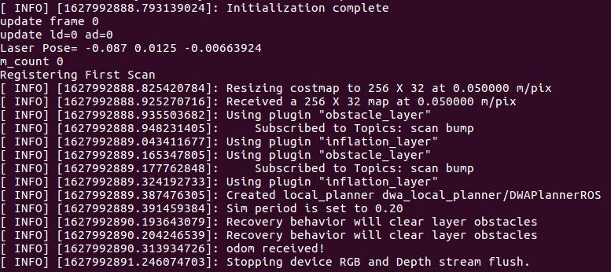
图 15 打印串口
打开一个新终端运行：
roslaunch turtlebot_rviz_launchers view_navigation.launch
运行成功后，系统自动打开Rviz可视化建图界面，如图 16所示。
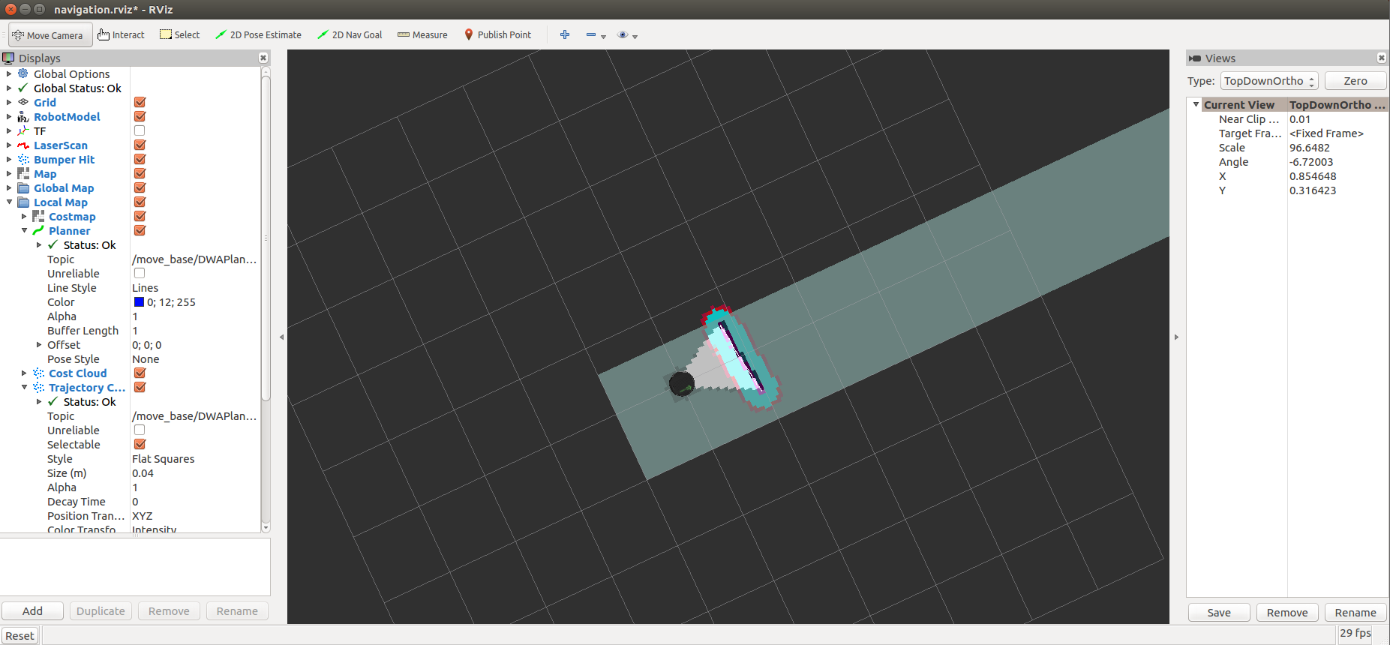
图 16 可视化界面
打开一个新终端运行：
roslaunch turtlebot_teleop keyboard_teleop.launch
如果运行成功，终端如图 17所示，按键说明如表 1所示。
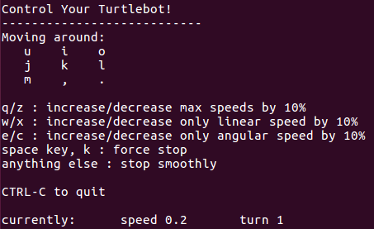
图 17 键盘控制Turtlebot2移动的终端
表 1 按键使用说明
u（向左前移动） | i（向前移动） | o（向右前移动）
j（原地向左旋转） | k（暂停） | l（原地向右旋转）
m（向左后移动） | ，（向后移动） | .（向右后移动）
q/z（增大或减小最大线速度和最大角速度）
w/x（增大或减小最大线速度）
e/c（增大或减小最大角速度）
使用键盘控制Turtlebot2移动以构建地图，实时构建的地图在Rviz界面可视化，如图 18所示。
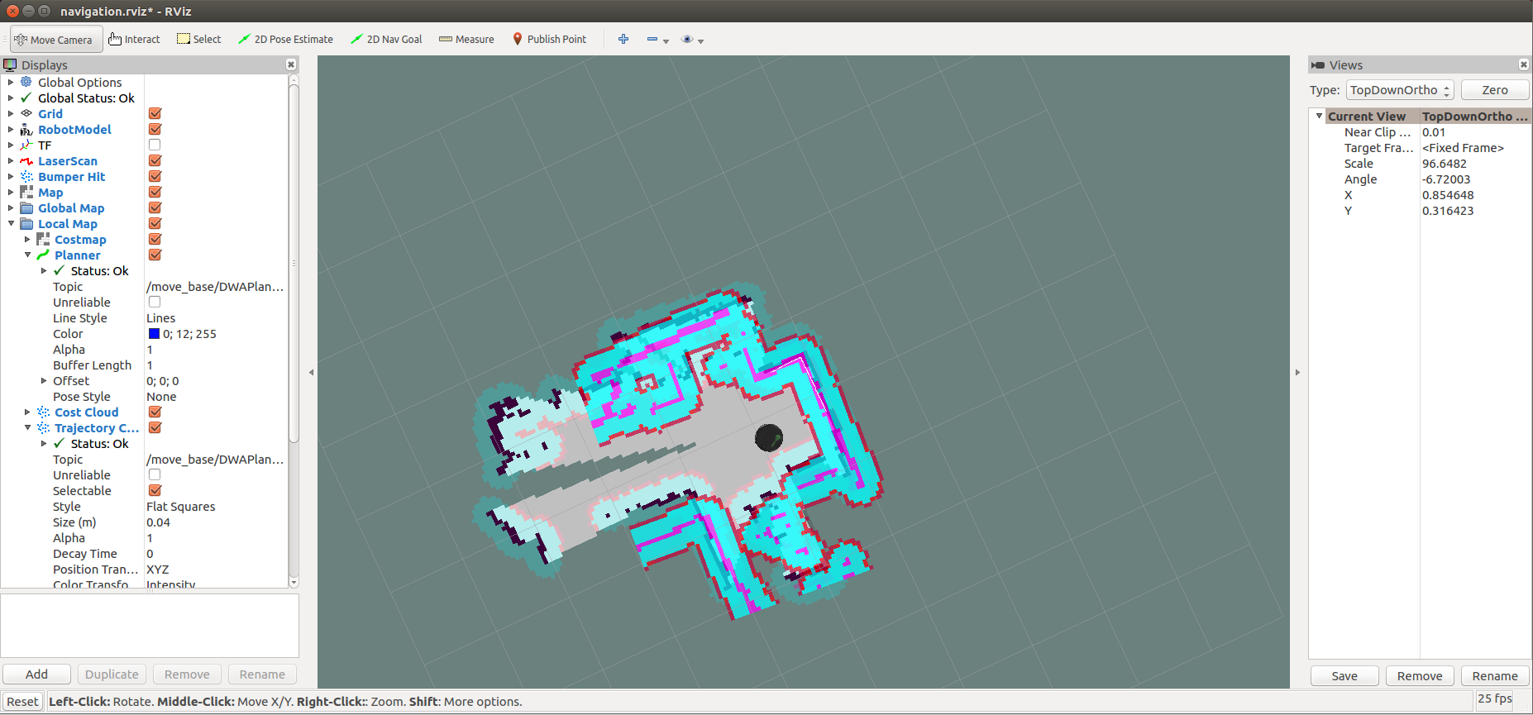
图 18 地图界面显示
地图构建完成后，打开1个新终端运行（注意：如果不是使用本课程提供的虚拟机，请将标红处修改为虚拟机的用户名）（注意：标蓝处为地图的名称，创建多张地图时请注意修改地图名称）：
rosrun map_server map_saver -f /home/haiden/maps/map1
如果运行成功，终端如图 19所示。
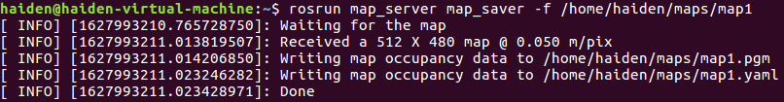
图 19 终端打印显示
在maps文件夹下可以查看构建的地图，如图 20所示。
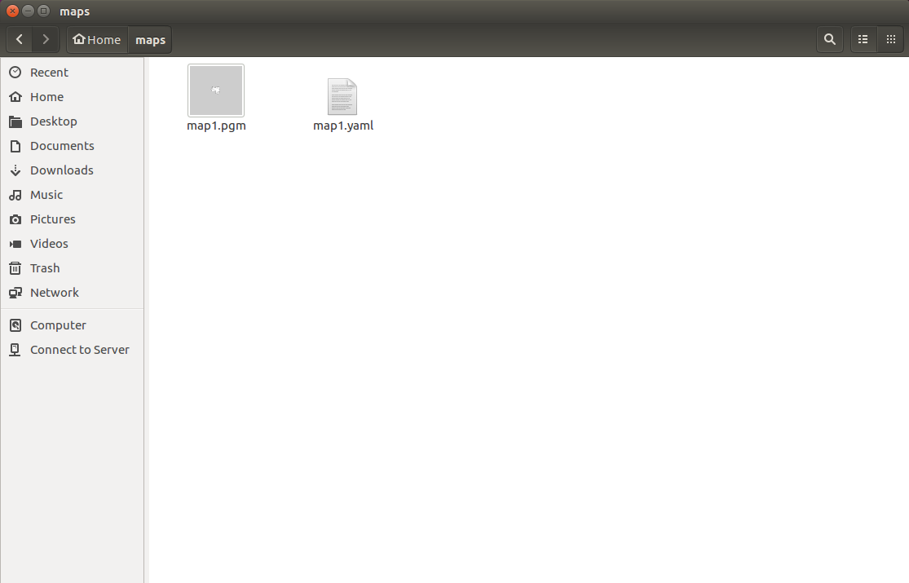
图 20 地图包文件夹

实验验证
打开一个新终端运行：
roslaunch turtlebot_bringup minimal.launch
运行成功后（Turtlebot2播放一段音乐），打开一个新终端运行（注意：如果不是使用本课程提供的虚拟机，请将标红处修改为虚拟机的用户名）（注意：标蓝处为地图的名称，请注意修改地图名称）：
roslaunch turtlebot_navigation amcl_demo.launch map_file:=/home/haiden/maps/map1.yaml
如果运行成功，终端如图 21所示。
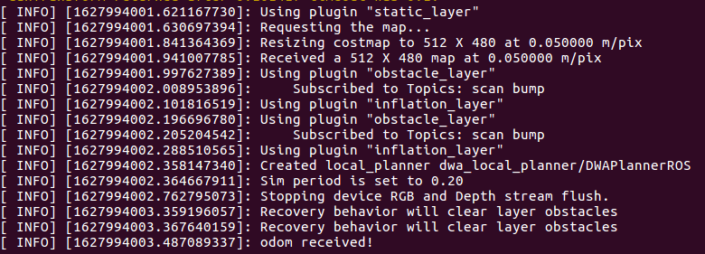
图 21 终端打印显示
打开一个新终端运行（注意：这句命令主要用于可视化自主导航与避障，可以根据需要确定是否执行）：
roslaunch turtlebot_rviz_launchers view_navigation.launch --screen
如果运行成功，系统自动打开Rviz可视化导航界面，如图 22所示。
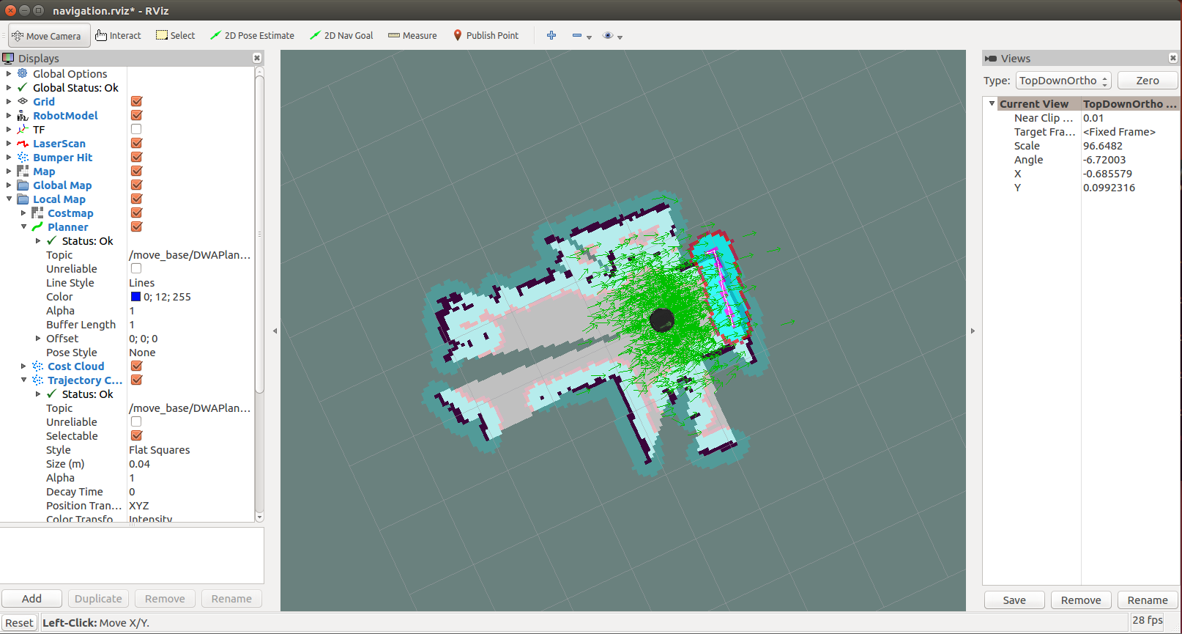
图 22 地图界面
在Turtlebot2前方放置障碍物（或者站在Turtlebot2前方），打开一个新终端运行：
rosrun path_planning simple_navigation_goal
如果运行成功，Turtlebot2规划合理路径，实现自主导航和避障。

多目标点自主导航
编程实现多目标点（大于等于3）的自主导航与避障。
提示：依照2.2的程序说明在图 23中标红处新增代码即可。
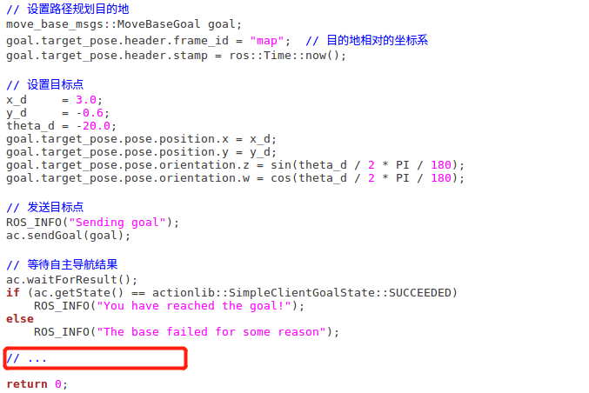
图 23 多点导航的代码注释

